Miron Cornel Clasa aVII-a A

Steagul Vietnamului | Stema Vietnamului

Vietnam
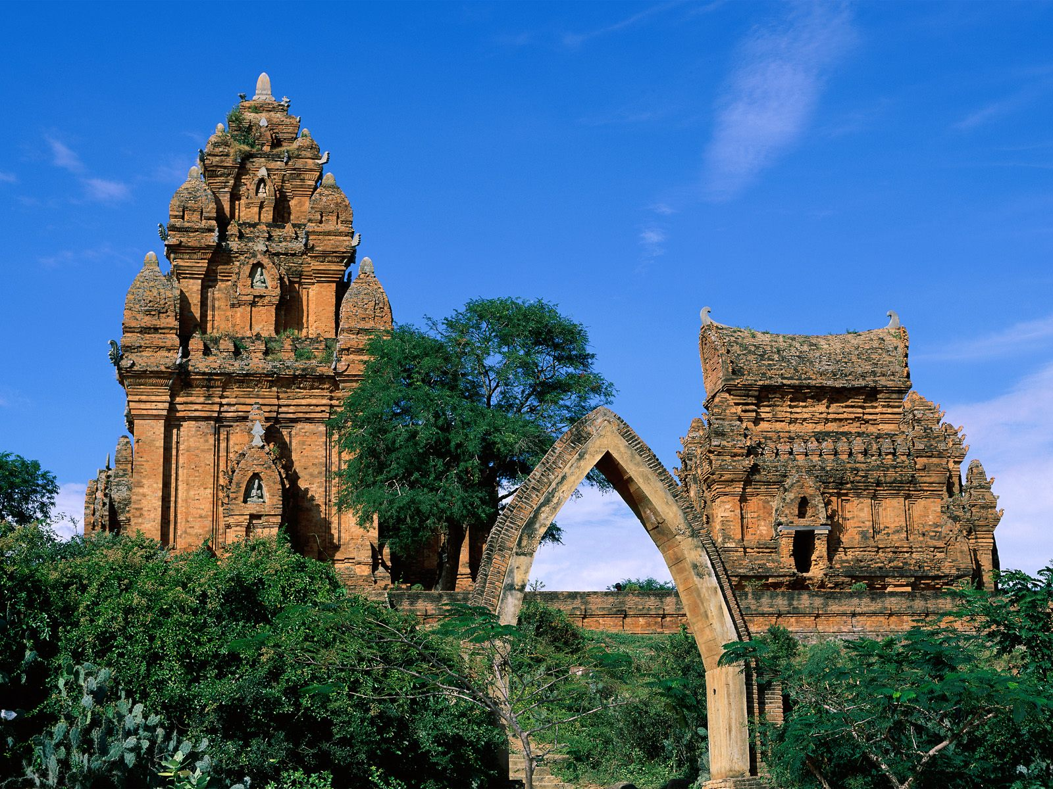

Referat la geografie

Vietnam

Republica Sociala Vietnam este o tara in Asia de Sud-Est. Economia sa are unul dintre cele mai mari ritmuri de crestere din aceasta regiune a continentului. Vietnamul
si-a pus in scop sa devina o natiune dezvoltata pana in anul 2020
Pozitia geografica: Vietnamul este o tara din Asia din regiunea Asia de Sud-Est, avand iesire la Marea Chinei de Sud, in care se afla Golful Tonkin.
- Are ca vecini pe: -N: China;
-V: Laos si Cambogia;
-E: Marea Chinei de Sud;
-S: Marea Chinei de sud;

Cadrul natural:

- Relieful: Relieful acestei tari este alcatuit in cea mai mare parte din dealuri si campii joase. ... Hanoi, capitala Vietnamului, este un oras inconjurat de lacuri. Datorita unei suprafete mici Vietnamul nu se poate careacteriza printr-un relief foarte bogat. Din aceasta cauza amintesc cele mei importante unitati de relief:
- Muntii: Trunong
- Podisuri:nu avem podisu insemnate in Vietnam;
- Campii: Campii litorale;

- Clima: Intalnim in sudul Vietnamului o clima tropicala, iar in nord o clima musonica;
- Hidrografia:-Rauri: Mekong, (rau aflat in pericol), Yuangjiang, Ruak;
- Lacuri: Hoan Kiem, Hoan (o principala atractie turistica);

- Vegetatia: Paduri musonice (Palmier si Santal), paduri tropicale (Laur, Palmier);
- Fauna: In padurile musonice elefanti si maimute, iar in padurile tropicale maimute si reptile;

Harta fizica

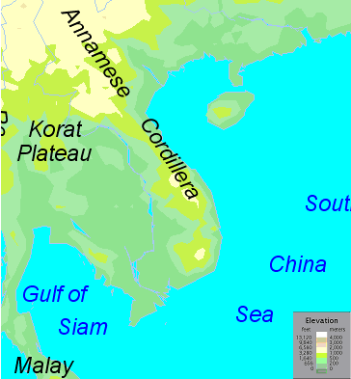

Populatia si asezarile: In vietnam traiesc aproximativ 72 de milioane de locuitori. Iar in 2010 prin calcule efectuate de specialis populatia ajunge la 92 milioane locuitori. Media de viata la femei este de 66 ani, iar la barbati de 62 ani. Densitatea acestei tari este de aproximativ 883loc/km².
- Limba: Vitnameza;
- Religia: Budism;
- Moneda: Dongul care circula numai in bagnote;
- Capitala: Hanoi ;
- Orase:
  - Ron;
  - Da Nang;
  - Qui Nhon;
  - Nha Trang;
  - Ho Chi Minh City;
- Suprafata: 329,560 km²

Economia: In aceasta tara economia are un ritm de crestere foarte mare fata de statele din Asi de Sud-est.
- Resurse naturale: Saraca in resurse naturale importa de la: Japan, Singapore, Thailand, Eastern Europe, USSR
- Industria:
- Extractiva
- Electrica
- Alimentara
- Textila
- Agricultura: In Vietnam agricultura se practica pe aproximativ 21%. Se cultiva: plantatii de ceai, de cafea, de banane. Se cres animale precum: Porcine, gaini, rate, cabaline.

- Transporturile:
- Maritime; avem porturi la: Da Nang, Haiphong, Ho Chi Minh City
- Rutiere
- Feroviare
- Aeriene

- Turism: Atractiile turistice din vietnam sunt peisajele care sunt adorate de catre turisti si plajele.
Harta politica

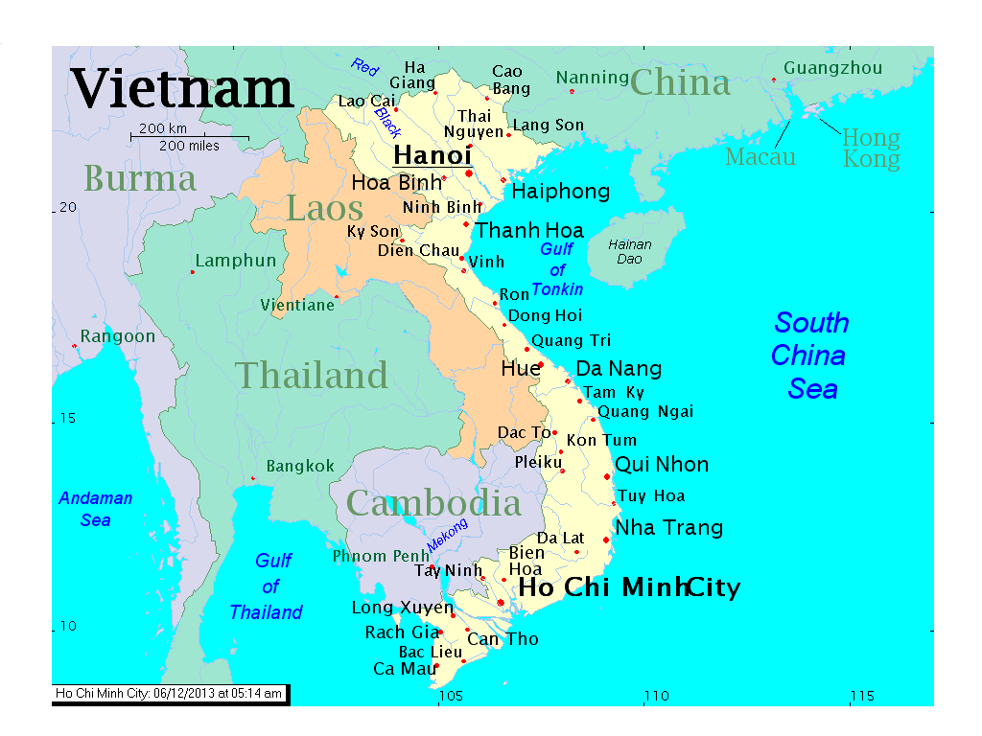

Razboiul din Vietnam
Consfinţirea oficială a "escaladării" de către Statele Unite a războiului din Vietnam a fost rezoluţia asupra Golfului Tonkin, votată de către Congres la 7 august 1964. În cuvântul său adresat naţiunii, Johnson a anunţat că două distrugătoare americane fuseseră atacate de vase nordvietnameze pe 2 şi 4 august, în Golful Tonkin, în largul coastelor Vietnamului de Nord. Deşi Johnson a descris atacurile ca fiind neprovocate, adevărul era că distrugătoarele americane monitorizau raidurile sud - vietnameze împotriva nordului, raiduri plănuite de consilierii americani.

Razboiul din Vietnam s-a soldat cu cateva milioane de morti
La 9 februarie 1965 a inceput razboiul din Vietnam.
Razboiul din Vietnam s-a soldat cu cateva milioane de morti (marea majoritate vietnamezi), pagube materiale, dezastre ecologice, cu alte sute de mii de vieti distruse si cu aparitia unei noi maladii in mentalul colectiv: sindromul vietnamez. Razboiul din Vietnam a fost cel mai ucigator razboi cald din perioada razboiului rece.
Razboiul care a adus Vietnamului independenta si unitate sub un guvern comunist, poate fi impartit in doua episoade:
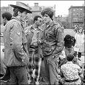
- Primul episod, cunoscuta si ca “razboiul din Indochina”, a durat din 1946 pana in 1954 si a marcat sfarsitul dominatiei franceze in Vietnam (divizat in Vietnamul de Sud si Vietnamul de Nord);
- Al doilea episod, din 1957 pana in 1975, a insemnat infrangerea regimului anticomunist din Vietnamul de Sud (sprijinit de interventia directa a SUA) de catre luptatorii din Frontul National de Eliberare si din Vietnamul de Nord.
Dupa esecul americanilor de a-l elimina pe Castro, acestia aveau de refacut imaginea citadelei democratiei mondiale. Mlastina vietnameza a fost aleasa ca scena pe care comunismul asiatic trebuia sa fie supus unei infrangeri spectaculoase.
Principiul dominoului
Pentru a impiedica extinderea comunistilor de la Nord spre Sud, in 1955 SUA au solicitat crearea republicii Vietnamului de Sud sub conducerea lui Ngo Dinh Diem. Americanii incercasera din 1964, prin bombardamente continue si masive, sa impiedice toate activitatile de productie din Vietnamul de Nord, precum si orice posibilitate de ajutor pentru trupele vietcong. In tot acest timp, nord-vietnamezii si vietcongul au primit continuu arme si sprijin economic din partea Uniunii Sovietice si a Chinei comuniste.
Trupele vietcong erau de sapte ori mai putin numeroase decat trupele lui Diem – echipate si antrenate de americani – insa dispuneau de atuuri importante: ardoarea lor revolutionara si nationalista, experienta lor in luptele de gherila, ajutorul pe care-l primeau din partea populatiei satelor si sprijinul Nordului care furniza arme si combatanti, dirijati pe un drum care trecea prin Laosul si Cambodgia vecine, prin asa numita “poteca Ho Shi Min”.
In august 1964 a avut loc “incidentul din golful Tonkin”: o nava de razboi americana, Maddox, a fost mitraliata de vase de patrulare nord-vietnameze. Momentul inceperii celui mai controversat razboi din istoria Americii nu a fost fixat printr-o declaratie oficiala de razboi, ci de o rezolutie a Congresului american care preciza ca “Statele Unite considera ca mentinerea pacii si a securitatii internationale in Asia de Sud-Est sunt esentiale pentru interesele lor nationale si pentru pacea lumii”.
Esecul american
Dupa ce a ordonat raiduri de bombardament, Johnson, presedintele SUA, a cerut Congresului mana libera pentru a actiona. Aprobarea forului legislativ a fost cvasiunanima. Urmarea a fost declansarea bombardamentelor sistematice asupra Vietnamului de Nord si, la 9 februarie 1965, trimiterea in sud a puscasilor marini cu misiuni de lupta.
Pentru infrangerea comunismului vietnamez, americanii au folosit un arsenal sofisticat din cadrul caruia nu au lipsit armele cu napalm, defoliante, bombele “anti-personal” si “bombele cu aerosol”. Sutele de mii de victime nu au reusit sa distruga vointa de rezistenta a Hanoiului.
Puterea de la Saigon se dovedea a fi corupta si instabila, iar situatia economica precara a Vietnamului de Sud a compromis regimul pana la cote alarmante. Acuzatiile la adresa presedintelui Johnson, caruia i se reprosa ca a pierdut Vietnamul, au inceput sa devina tot mai puternice in societatea americana. In 1968, in Vietnam, se gaseau peste 700.000 de soldati americani, iar avioanele US Air Force lansasera mai multe bombe decat trupele aliate in cel de-al doilea razboi mondial.
In martie 1972, 120.000 de militari nord-vietnamezi au patruns in Vietnamul de Sud. Trupele americane si sud-vietnameze au fost luate prin surprindere. Nici bombardarea masiva a Vietnamului de Nord, inclusiv a Hanoiului si a portului Haifong, nu a mai putut schimba soarta razboiului. “Ofensiva de Tet” (o sarbatoare din calendarul vietnamez) a demonstrat guvernului de la Washington ca o victorie in Vietnam ar implica angajamentul Statelor Unite intr-un razboi total.
Pacea in onoare
Convins ca America nu va castiga razboiul impotriva partizanilor din jungla, Nixon, noul presedinte american, si-a inceput mandatul reducand efectivele militare si intensificand bombardamentele. Nixon a promis ca in urmatorii trei ani va obtine “o pace in onoare”, dar convorbirile de pace, demarate la Paris, bateau pasul pe loc. Razboiul din Vietnam a subliniat si mai puternic dezacordurile existente intre Franta si Statele Unite. De Gaulle a condamnat razboiul si a insistat asupra faptului ca singura cale de rezolvare a conflictului trebuie sa fie dialogul. In cele din urma, prabusirea armatei sud-vietnameze si ocuparea Saigonului de catre nord-vietnamezi a pus capat razboiului. Nordul si Sudul au fost reunificate in Republica Socialista Vietnam.
Trupele Nordului ocupasera deja Sudul in momentul in care pacea era semnata la Paris, pe un document ce consfiintea acceptarea de catre SUA a conditiilor puse de Vietnamul de Nord. Nixon a afirmat ca a obtinut, in sfarsit, “pacea in onoare”. Our Times, almanahul american al secolului, consemna faptul ca aceasta pace “onorabila” a fost obtinuta la sfarsitul celui mai lung razboi purtat vreodata de americani, in urma unei infrangeri militare in fata unei tari mici si inapoiata din punct de vedere tehnologic.

Impotriva razboiului!
Protestele impotriva interventiei americane s-a amplificat in timp in intreaga lume, antrenand forte de stanga, social-democratiile europene, unele segmente ale lumii catolice si tarile nealiniate. Cele mai mari proteste impotriva razboiului au fost inregistrate in SUA in special dupa ce, pentru a putea sustine efortul presupus de un razboi care se prelungea, a fost reintrodusa recrutarea obligatorie, si pierderile de vieti in randurile corpului expeditionar american au inceput sa se acumuleze in mod dramatic. In noiembrie 1965, Norman Morison s-a stropit cu benzina si, tinandu-si in brate fetita de un an, si-a dat foc chiar in fata ferestrelor biroului lui Robert McNamara, secretar de Stat la Departamentul Apararii. Protestele din interiorul SUA au ajuns la un moment dat sa scindeze societatea americana, antrenata intr-o dezbatere pro si contra, si a facut ca presedintele Lyndon B.Johnson sa ia decizia de a nu se mai prezenta in alegeri si de a incepe tratativele de pace de la Paris.
America incearca si astazi sa-si vindece ranile razboiului, se straduieste sa-l uite, dar multi dintre cei care au fost implicati direct in aceasta aventura nu-si pot afla linistea memoriei. Constiinta colectiva a Americii si constiintele individuale ale multor americani apeleaza inca destul de frecvent la lectia Vietnamului.
Un veteran de razboi, colonelul David H. Hackworth, amintea, in sapta- manalul „Newsweek“ ca „unele dintre greselile pe care le-am facut in Somalia sunt aproape identice cu cele din Vietnam: dependenta excesiva de puterea de foc a armelor si de tehnologie; neputinta de a-l intelege pe inamic; esecul operatiunilor serviciilor secrete si aroganta liderilor razboiului, de la cei aflati la Casa Alba si Pentagon pana la generalii de pe campul de lupta“. In Vietnam s-au perindat, in anii razboiului, 2,7 milioane de americani sub arme.
Sindromul vietnamez
In timpul razboiului, moralul militarilor angajati in operatiunile “cauta si distruge” din jungla vietnameza a scazut in mod dramatic. Veteranii razboiului s-au intors cu traume psihice severe, numite de specialisti “sindromul vietnamez”. Traumele psihice provocate de razboi au fost inregistrate de catre Organizatia Mondiala a Sanatatii sub denumirea de “stare de stres posttraumatic”. Din randurile combatantilor americani, 14% au prezentat tulburari psihice sau reactii acute de lupta.
Raspunsurile comune dupa expunerea la evenimente traumatice includeau: un sentiment neobisnuit de a fi provocat; dificultati de a adormi sau de a mentine somnul; cosmaruri sau flashback-uri; dificultati de concentrare a atentiei; indiferenta in realizarea unor obiective; explozii de iritabilitate sau manie, pierderea credintei religioase si revolta impotriva divinitatii; conflicte familiale si profesionale frecvente; oboseala neobisnuita, impietrire emotionala; anxietate recurenta legata de siguranta personala; sentiment de singuratate; tristete exagerata si depresie; sentimente de neajutorare, de vinovatie si autoculpabilizare.

